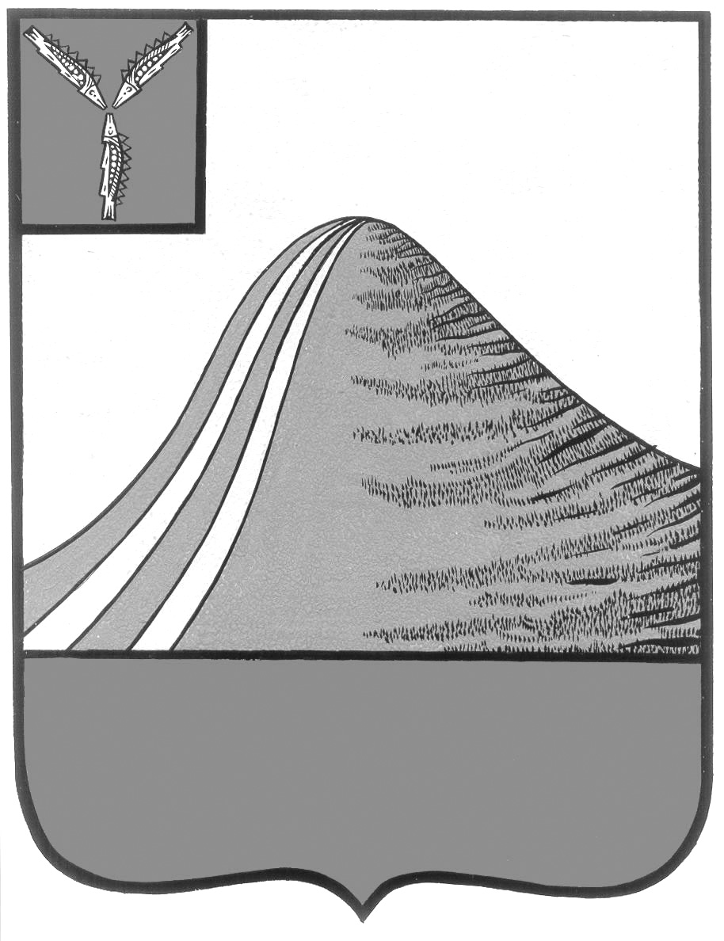
АДМИНИСТРАЦИЯ ЛЫСОГОРСКОГО МУНИЦИПАЛЬНОГО РАЙОНА
САРАТОВСКОЙ ОБЛАСТИ

П О С Т А Н О В Л Е Н И Е

от 05 сентября 2023 года № 457
р.п. Лысые Горы

О внесении изменений в постановление администрации
Лысогорского муниципального района
от 17 декабря 2020 года № 573

В соответствии с Федеральным законом от 6 октября 2003 года № 131-ФЗ «Об общих принципах организации местного самоуправления в Российской Федерации», решением Собрания Лысогорского муниципального района от 27 марта 2020 года № 3/15 «Об утверждении положения о порядке управления и распоряжения имуществом, находящимся в собственности Лысогорского муниципального района Саратовской области», руководствуясь Уставом Лысогорского муниципального района, администрация Лысогорского муниципального района ПОСТАНОВЛЯЕТ:
1. Внести изменения в постановление администрации Лысогорского муниципального района от 17 декабря 2020 года № 573 «Об утверждении тарифов на услуги, оказываемые муниципальным бюджетным учреждением «Молодежный спортивный центр по физической культуре, спорту и туризму Лысогорского муниципального района Саратовской области «Олимп», изложив приложение в новой редакции согласно приложению к настоящему постановлению.
2. Постановление администрации Лысогорского муниципального района от 28 июня 2022 года № 318 «О внесении изменений в постановление администрации Лысогорского муниципального района от 17 декабря 2020 года № 573» признать утратившим силу.
3. Опубликовать настоящее постановление в районной газете «Призыв» и на официальном сайте администрации Лысогорского муниципального района.
4. Настоящее постановление вступает в силу с момента его официального опубликования.

Глава Лысогорского
муниципального района В.А. Фимушкина

Приложение к постановлению
администрации Лысогорского
муниципального района
от 05 сентября 2023 года № 457

ТАРИФЫ
на платные услуги, оказываемые муниципальным бюджетным учреждением «Молодежный спортивный центр по физической культуре, спорту и туризму Лысогорского муниципального района Саратовской области «Олимп»

№ п\п | Наименование услуг | Единицы измерения | Тариф, руб.
1. | Сауна | 1 час (не менее 2 часов) | 600,00
2. | Тренажерный зал | с человека за месяц  ( 3 раза в неделю) | 700,00
3. | Аэробика | с человека за месяц  ( 3 раза в неделю) | 500,00
4. | Аренда игрового зала
4.1. | Единовременная Аренда игрового зала | с человека 1 час | 100,00
5. | Размещение
5.1. | Размещение спортсменов в дни соревнований и сборов на период до 5 дней | с человека за 1 сутки | 350,00
5.1.1. | Размещение спортсменов в дни соревнований и сборов на период не менее 5 дней | с человека за 1 сутки | 300,00
5.2. | Размещение спортсменов и туристов в другие дни | с человека за 1 сутки | 600,00
5.2.1. | Размещение спортсменов и туристов в другие дни на период не менее 5 дней или группа не менее 5 человек | с человека за 1 сутки | 400,00
5.2.2. | Размещение спортсменов и туристов в другие дни на период не менее 20 дней (по согласованию с администрацией ЛМР) | с человека за 1 сутки | 250,00
6. | Бильярд ( разовое посещение) | с человека за 1 час  с человека в месяц | 150,00  500,00
7. | Шахматы | с человека за 1,5 часа  с человека в месяц | 50,00  500,00
8. | Прокат скандинавских палок для ходьбы | с человека 1,5 часа | 100,00
9. | Прокат коньков | 1,5 часа | 100,00
10. | Прокат лыж | 1,5 часа | 100,00
11. | Настольный теннис (разовое посещение) | с человека за 1 час  с человека за месяц | 150,00  500,00
12. | Индивидуальные занятия – тренажерный зал | 1 час | 200,00
13. | Индивидуальные занятия – самбо | 1 час | 200,00

Глава Лысогорского
муниципального района В.А. Фимушкина

